**Flowchart dari Algoritma Kasus pada Quiz 1**

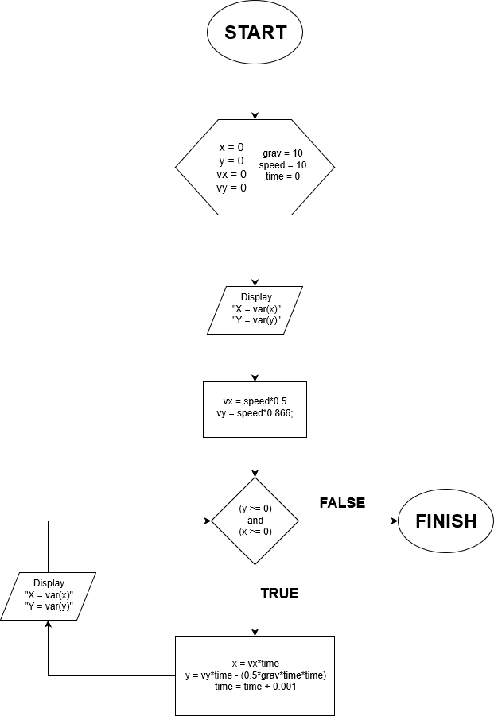

* Pertama, variable di deklarasi setiap tipe data dan nilai awalnya.
* Kedua, cetak nilai variable x dan y.
* Ketiga, proses nilai vx dan vy dengan persamaan untuk mencari nilai kecepatan pada sumbu-x dan sumbu-y.
* Keempat, gunakan syntax while dengan syarat kondisi y >= 0 dan x >= 0.
* Untuk memenuhi syarat (true), maka dilakukan proses dengan mendapatkan nilai jarak horizontal (x) dan jarak vertical (y). Kemudian lakukan iterasi jika syarat terpenuhi (TRUE).
* Apabila syarat while tidak terpenuhi (FALSE), maka flow program akan berhenti.